

LIETUVOS TRANSPORTO SAUGOS ADMINISTRACIJOS
DIREKTORIUS

ĮSAKYMAS
DĖL LIETUVOS TRANSPORTO SAUGOS ADMINISTRACIJOS RIZIKŲ VALDYMO POLITIKOS PATVIRTINIMO

2020 m. sausio 16 d. Nr. 2BE-22
Vilnius

Siekdamas užtikrinti Lietuvos transporto saugos administracijos (toliau – Administracija) veiklos teisėtumą, tvarumą, skaidrumą bei strateginių veiklos planų įgyvendinimą, stiprinti Administracijos valstybės tarnautojų ir darbuotojų, dirbančių pagal darbo sutartį, (toliau – darbuotojai) atsakomybę ir atskaitomybę priimant sprendimus bei su visu tuo susijusių rizikos veiksnių valdymą:
1. T v i r t i n u Lietuvos transporto saugos administracijos rizikų valdymo politiką (toliau – Politika) (pridedama).
2. P r i p a ž į s t u netekusiu galios Lietuvos transporto saugos administracijos direktoriaus 2019 m. spalio 29 d. įsakymą Nr. 2BE-309 „Dėl Lietuvos transporto saugos administracijos rizikų valdymo politikos patvirtinimo“.
3. Į p a r e i g o j u:
3.1. Strateginio planavimo skyriaus patarėją Daivą Vilkelytę, jos nesant Strateginio planavimo skyriaus specialistę Justiną Ališauskaitę, užtikrinti, kad tiek esami, tiek naujai priimti darbuotojai susipažintų su šiuo įsakymu tvirtinama Politika;
3.2. Struktūrinių padalinių vadovus užtikrinti, kad darbuotojai žinotų, kad Politika paskelbta Administracijos intranete esančioje skiltyje „Privalomi susipažinti dokumentai“, bei imtis priemonių, kad būtų laikomasi Politikos.
4. S k i r i u Teisės ir rizikų valdymo skyriaus specialistę Juliją Viščinienę, jos nesant Teisės ir rizikų valdymo skyriaus vedėją Gintarę Savickytę, atsakinga už Administracijos rizikų valdymo priežiūrą.
5. P a v e d u Projektų valdymo skyriui su šiuo įsakymu supažindinti Administracijos darbuotojus.
6. N u s t a t a u, kad šis įsakymas nustatyta tvarka skelbiamas Teisės aktų registre ir Administracijos interneto svetainėje.

Administracijos direktorius Genius Lukošius
PATVIRTINTA
Lietuvos transporto saugos administracijos
direktoriaus 2020 m. sausio 16 d. įsakymu Nr. 2BE-22

LIETUVOS TRANSPORTO SAUGOS ADMINISTRACIJOS RIZIKŲ VALDYMO POLITIKA

I SKYRIUS
BENDROSIOS NUOSTATOS

1. Rizikų valdymo politikos (toliau – Politika) tikslas – nustatyti rizikų identifikavimo, vertinimo ir valdymo proceso etapus, siekiant Lietuvos transporto saugos administracijos (toliau – LTSA) valstybės tarnautojų ir darbuotojų, dirbančių pagal darbo sutartį, (toliau – darbuotojai) atsakingo požiūrio į rizikų valdymą bei padėti LTSA veiksmingiau ir efektyviau pasiekti užsibrėžtus tikslus.
2. Politika taikoma visiems LTSA darbuotojams bei skirta ugdyti jų atsakomybę bei atskaitomybę. Šioje politikoje vartojamos sąvokos:
2.1. Rizika – įvykis, kuris gali neigiamai paveikti LTSA funkcijų vykdymą ar strategijoje numatytų tikslų įgyvendinimą.
2.2. Rizikos identifikavimas – neigiamo įvykio atpažinimo, įvardinimo ir apibūdinimo procesas.
2.3. Rizikos pasireiškimo tikimybė – tikėtina įvykio atsiradimo galimybė.
2.4. Rizikos poveikis – neigiamas įvykio mastas, nesant ar esant neveiksniems rizikos valdymo mechanizmams.
2.5. Rizikų reitingavimas – procesas, kurio metu rizikai priskiriamas tam tikras lygis, atsižvelgiant į rizikos pasireiškimo tikimybę ir rizikos poveikį.
2.6. Rizikų žemėlapis – rizikų vizualus atvaizdavimo įrankis, leidžiantis reitinguoti LTSA rizikas.
2.7. Rizikų valdymas – tai nenutrūkstamas procesas, skirtas identifikuoti, įvertinti, reitinguoti rizikas, sudaryti rizikų valdymo planą ir atlikti rizikų valdymo plano įgyvendinimo priežiūrą.
2.8. Stebėsena – periodinis stebėjimas (nustatytais laiko intervalais) ar įvertinimas, nurodantis nuokrypį nuo tikėtino ar užsibrėžto tikslo / rezultato.
2.9. Rizikų valdymo priemonių planas – rizikos valdymo dalis, detalizuojanti numatomas kontrolės / prevencijos priemones rizikai valdyti. Rizikų valdymo priemonių planai gali būti rengiami konkrečiam procesui, projektui, LTSA ar jos struktūriniam vienetui.
3. Siekiant užtikrinti efektyvų rizikų valdymą, vadovaujamasi šiais principais:
3.1. Vertės kūrimas ir apsauga. Rizikų valdymo priemonės parenkamos taip, kad prisidėtų prie LTSA veiklos gerinimo ir tikslų pasiekimo.
3.2. Integravimas į LTSA veiklos procesus. Rizikos valdymas yra kiekvieno darbuotojo atsakomybės dalis ir yra integruotas į visus procesus.
3.3. Rizikos vertinimu pagrįstas sprendimų priėmimas. Rizikų valdymas yra pagrindas priimant sprendimus, leidžiantis įvertinti alternatyvas, išskirti prioritetus ir pasirinkti geriausias veiksmų kryptis.
3.4. Efektyvumas. Sistemingas, struktūruotas ir savalaikis požiūris į rizikos valdymą prisideda prie šio proceso veiksmingumo ir nuoseklių, palyginamų, atkartojamų ir patikimų rezultatų užtikrinimo.
3.5. Informacijos aktualumas. Rizikos vertinimas nuolat papildomas naujais kiekybiniais ir kokybiniais rezultatais, rodikliais, statistiniais duomenimis, siekiant tikslaus ir savalaikio rizikų įvertinimo ir efektyviausių rizikų valdymo priemonių nustatymo.
3.6. Suderinamumas. Rizikos valdymo veiksmai turi būti pasirinkti, atsižvelgiant į sritį, kurioje rizika kyla, aplinkybes ir kontekstą.
3.7. Proporcingumas. Rizikoms eliminuoti ar jų pasireiškimo tikimybei / poveikiui minimizuoti skiriami ištekliai turi būti proporcingi naudai, kuri gaunama eliminavus rizikas ir / arba minimizavus jų poveikį.
3.8. Skaidrumas. Visa informacija, susijusi su rizikų identifikavimu, valdymu, rizikų eliminavimu / minimizavimu, teikiama LTSA vadovybei šioje Politikoje nustatytu periodiškumu.
3.9. Dinamiškumas, reagavimas į pokyčius ir pasikartojimą. Rizikos reitingavimas LTSA atliekamas kartą metuose peržiūrint ir pervertinant identifikuotas ir kilusias naujas rizikas.
3.10. Nuolatinis tobulinimas. Rizikų identifikavimo ir vertinimo procesas yra tobulinamas, įvertinant LTSA sukauptas žinias ir įgytą patirtį.

II SKYRIUS
RIZIKŲ IDENTIFIKAVIMAS IR ATSAKOMYBIŲ PASKIRSTYMAS

4. LTSA naudojami du pagrindiniai rizikų identifikavimo būdai:
4.1. nuolatinis rizikų identifikavimas ir
4.2. kasmetinis rizikų identifikavimas.
5. LTSA egzistuojančios ir / arba numanomos rizikos skirstomos į 4 (keturias) grupes (1 pav.), kurios reitinguojamos pagal 8 lentelėje (8 pav.) numatytus kriterijus:
5.1. strategijos tikslų nepasiekimo rizikos (S);
5.2. reputacinės rizikos (R);
5.3. finansinės rizikos (F);
5.4. teisinės neatitikties rizikos (T).

Reitingo skalė  Rizikos grupė | Minimali |  |  | Reikšminga |  | Katastrofinė
Reitingo skalė  Rizikos grupė | (1) Labai maža | (2) Maža | (3) Vidutinė | (4) Tikėtina | (5) Didelė | (6) Labai didelė
STRATEGIJOS TIKSLŲ NEPASIEKIMO RIZIKOS
(S)
FINANSINĖS RIZIKOS (F)
REPUTACINĖS RIZIKOS
(R)
TEISINĖS NEATITIKTIES RIZIKOS
(T)
(1 pav.)

6. Rizikų reitingavimo ir valdymo procesas grindžiamas paskirstytomis atsakomybėmis veiklos valdymo lygmeniu (2 pav.).
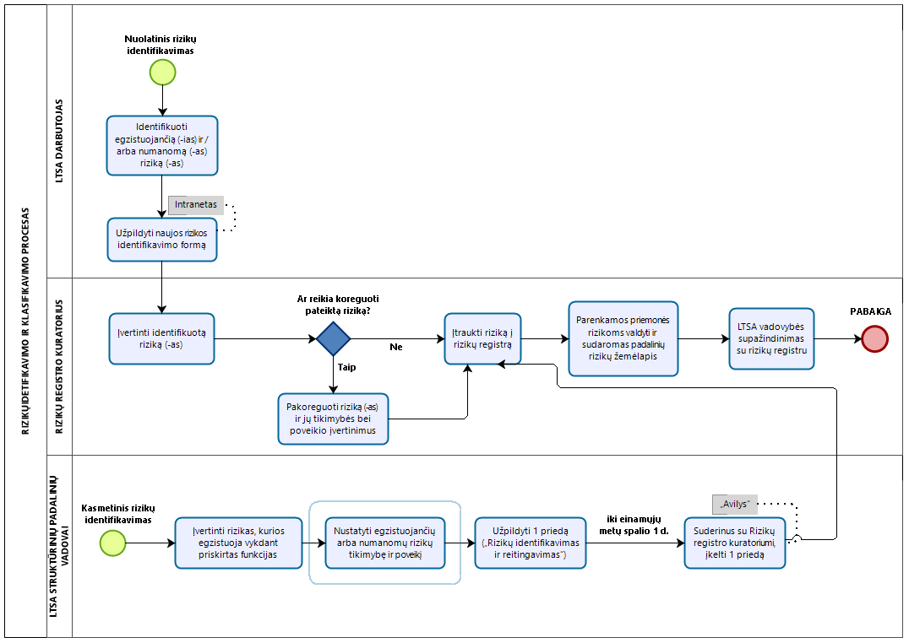
(2 pav.)

7. LTSA rizikų valdymo procese dalyvauja šie dalyviai:
7.1. LTSA direktorius, kuris atsakingas už:
7.1.1. rizikų valdymo politikos patvirtinimą;
7.1.2. LTSA rizikų registro peržiūrą ne rečiau kaip vieną kartą per metus ir pasiūlymų teikimą dėl rizikų reitingavimo ir / arba naujų rizikų įtraukimo į LTSA rizikų registrą;
7.1.3. didelių ir labai didelių rizikų peržiūrėjimą ne rečiau kaip du kartus per metus;
7.1.4. rizikų valdymo plano aptarimų inicijavimą (įvykus reikšmingiems pokyčiams LTSA veikloje);
7.1.5. darbuotojų skatinimą valdyti rizikas LTSA ir atvirą bei ryžtingą komunikavimą apie jas;
7.1.6. užduočių, susijusių su rizikų valdymu, delegavimą atsakingiems asmenims.
7.2. LTSA struktūrinių padalinių vadovai atsakingi už:
7.2.1. rizikų identifikavimo svarbos skleidimą vadovaujamame struktūriniame padalinyje;
7.2.2. vadovaujamame struktūriniame padalinyje egzistuojančių rizikų identifikavimą, valdymą ir priežiūrą, aprūpinimą ištekliais rizikai valdyti;
7.2.3. užduočių, skirtų rizikoms eliminuoti ir / arba jų poveikiui sumažinti, vykdymą ir / ar delegavimą pavaldiems asmenims.
7.3. LTSA rizikų registro kuratorius atsakingas už:
7.3.1. LTSA rizikų registro tvarkymą: skelbia informaciją apie identifikuotas rizikas, jų vertinimą ir reitingavimą iš struktūrinių padalinių vadovų, departamentų direktorių; rizikų peržiūrėjimą, ar nėra dubliavimo LTSA mastu, ir sugrupavimą registre pagal šioje Politikoje numatytą tvarką;
7.3.2. LTSA rizikų registro savalaikį atnaujinimą: papildymą naujomis rizikomis, rizikų reitingo statuso sekimą;
7.3.3. susirinkimų organizavimą rizikų identifikavimo, vertinimo, reitingavimo ir informacijos atnaujinimo klausimais;
7.3.4. informacijos teikimą LTSA vadovybei rizikų valdymo plano įgyvendinimo klausimais;
7.3.5. LTSA darbuotojų skatinimą įvertinti galimas rizikas prieš priimant sprendimus;
7.3.6. rizikų identifikavimo ir vertinimo proceso tobulinimą ir koordinavimą.
7.4. LTSA darbuotojai atsakingi už:
7.4.1. rizikų identifikavimą, vertinimą ir reitingavimą, jeigu egzistuoja bet kokia reali ar numanoma rizika, kuri turi / gali turėti neigiamos įtakos LTSA strateginių tikslų įgyvendinimui, finansams, LTSA reputacijai arba veiklos teisėtumui;
7.4.2. pasiūlymų teikimą realioms arba numanomoms rizikoms valdyti.

III SKYRIUS
NUOLATINIS RIZIKŲ IDENTIFIKAVIMO PROCESAS

8. LTSA darbuotojas, registruodamas realią arba numanomą riziką (-as), naudoja LTSA intranete (https://vkti.sharepoint.com/sites/LTSA/SitePages/Page/ApieMus.aspx) sukurtą įrankį (3 pav.), kurį pasitelkęs identifikuoja egzistuojančias arba numanomas rizikas (4 pav., 1–4 veiksmai).
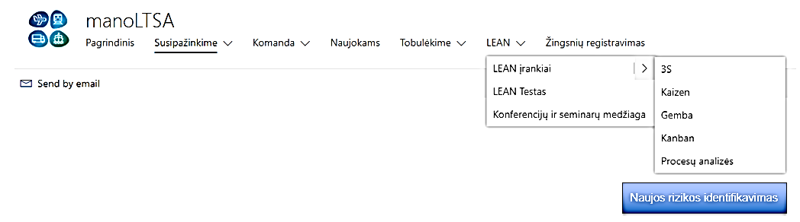(3 pav.)

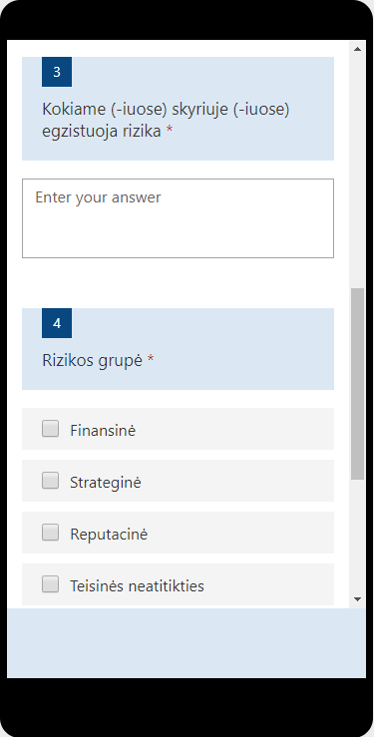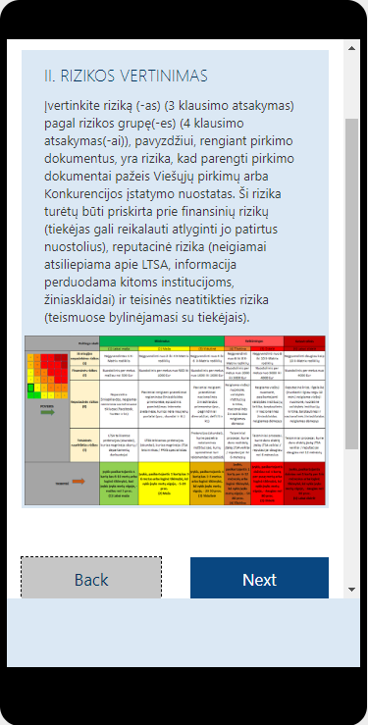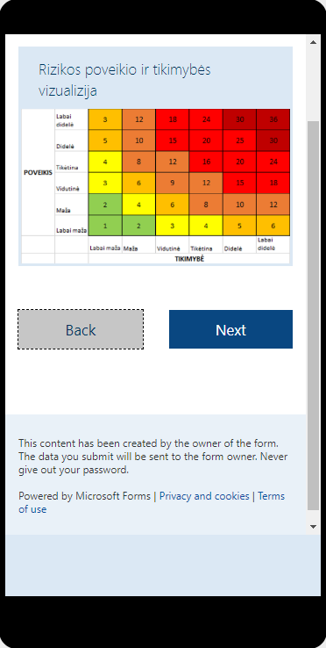
1 veiksmas 2 veiksmas 3 veiksmas 4 veiksmas
(4 pav.)

9. Siekiant įvertinti rizikų reikšmingumą bei sudaryti rizikų žemėlapį, pirmiausia įvertinama rizikos pasireiškimo tikimybė (5 pav.).
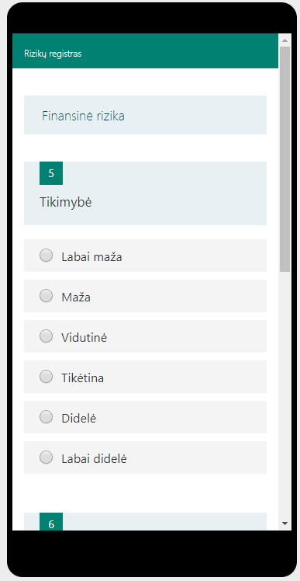
5 veiksmas
(5 pav.)

10. Rizikos tikimybė vertinama procentais, vertinant, ar rizika pasireikš per ateinančius metus (6 pav.).
Rizikos pasireiškimo tikimybė
 | Minimali |  |  | Reikšminga |  | Katastrofinė
 | (1) Labai maža | (2) Maža | (3) Vidutinė | (4) Tikėtina | (5) Didelė | (6) Labai didelė
Tikimybė, kad rizika pasireikš  per ateinančius metus | 0 - 10 % | 11 - 25 % | 26 - 50 % | 51 - 80 proc. | 81 - 90 % | 91 - 100 %
(6 pav.)

11. LTSA darbuotojas, įvertinęs rizikos pasireiškimo tikimybę, vertina rizikos poveikį rizikos grupei pagal šešiabalę sistemą (7 pav., 6 veiksmas).
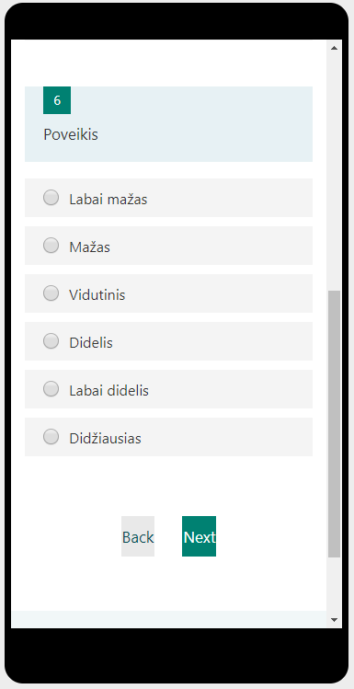
6 veiksmas
(7 pav.)

12. Rizikos poveikis rizikos grupei (-ėms) reitinguojamas pagal 8 lentelėje pateiktus kriterijus (8 pav.).

Reitingo skalė  Rizikos grupė | Minimali |  |  | Reikšminga |  | Katastrofinė
Reitingo skalė  Rizikos grupė | (1) Labai maža | (2) Maža | (3) Vidutinė | (4) Tikėtina | (5) Didelė | (6) Labai didelė
STRATEGIJOS TIKSLŲ NEPASIEKIMO RIZIKOS (S) | Neįgyvendintas 1 X-Matrix rodiklis | Neįgyvendinti nuo 2 iki 4 X-Matrix rodiklių | Neįgyvendinti nuo 4 iki 6 X-Matrix rodiklių | Neįgyvendinti nuo 6 iki 8 X-Matrix rodiklių | Neįgyvendinti nuo 8 iki 10 X-Matrix rodiklių | Neįgyvendinti daugiau kaip 10 X-Matrix rodiklių
FINANSINĖS RIZIKOS (F) | Nuostolis per metus mažiau nei 1000 Eur | Nuostolis per metus nuo 1001 iki 2000 Eur | Nuostolis per metus nuo 2001 iki 4000 Eur | Nuostolis per metus nuo 4001 iki 7000 Eur | Nuostolis per metus nuo 7001 iki 10000 Eur | Nuostolis per metus nuo 10001 Eur
REPUTACINĖS RIZIKOS  (R) | Pavieniai neigiami pranešimai regioninėse (miesto / rajono) žiniasklaidos priemonėse | Nepasiekia nacionalinės žiniasklaidos, tačiau neigiamai minima socialiniuose tinkluose (Facebook, Twitter ir kt.) | Neigiamas pranešimas nacionalinės žiniasklaidos priemonėse (pvz., pagrindiniai dienraščiai, delfi.lt ir kt.) | Pasikartojantys neigiami pranešimai nacionalinės žiniasklaidos priemonėse ir socialiniuose tinkluose, neigiama viešoji nuomonė | Neigiama viešoji nuomonė, valstybės institucijų kritika, pasikartojantis nacionalinės žiniasklaidos neigiamas dėmesys | Reputacinė krizė. Ilgalaikė (trunkanti ilgiau nei 6 mėnesius) neigiama viešoji nuomonė, valstybės institucijų kritika, tarptautinės ir / ar nacionalinės žiniasklaidos dėmesys
REPUTACINĖS RIZIKOS  (R) | Neigiama vieno ar kelių fizinių asmenų nuomonė apie LTSA darbuotoją | Neigiama fizinių, asmenų nuomonė apie daugiau nei 5 LTSA darbuotojus | Neigiama LTSA klientų ar socialinių partnerių (tiek fizinių, tiek juridinių asmenų) bei valstybinių įstaigų nuomonė apie daugiau nei 5 LTSA darbuotojus | Neigiama LTSA klientų ar socialinių partnerių (tiek fizinių, tiek juridinių asmenų) bei valstybinių įstaigų darbuotojų nuomonė apie LTSA kaip įstaigą | Neigiama LTSA klientų ar socialinių partnerių (tiek fizinių, tiek juridinių asmenų), valstybinių įstaigų (Susisiekimo ministerijos, Vyriausybės ir pan.) atstovų bei žiniasklaidos nuomonė apie LTSA kaip įstaigą ir jos darbuotojus | Neigiama LTSA klientų ar socialinių partnerių (tiek fizinių, tiek juridinių asmenų), valstybinių įstaigų (Susisiekimo ministerijos, Vyriausybės ir pan.) atstovų bei žiniasklaidos nuomonė apie LTSA kaip įstaigą, LTSA klientai / socialiniai partneriai nenori bendradarbiauti su LTSA bei nepasitiki jos darbuotojais ir teikiamomis paslaugomis
TEISINĖS NEATITIKTIES RIZIKOS  (T) | LTSA teikiamas pretenzijas (skundus) nagrinėja skyrių / departamentų darbuotojai | LTSA teikiamas pretenzijas (skundus) nagrinėja LTSA teisininkas / PRVS specialistas | Pretenzijos (skundai) pasiekia neteismines ginčų nagrinėjimo institucijas (ginčų komisijas, Seimo kontrolierių, Susisiekimo ministeriją ir pan.) | Teisminiai procesai, sankcijų paskyrimas, kurios neigiamai veikia LTSA veiklą iki 3 mėn. | Teisminiai procesai, sankcijų paskyrimas, kurios neigiamai veikia LTSA veiklą nuo 3 iki 6 mėn. | Teisminiai procesai, sankcijų paskyrimas, kurios neigiamai veikia LTSA veiklą daugiau kaip 6 mėn.
(8 pav.)

13. Užpildęs visas skiltis, LTSA darbuotojas turi pateikti siūlymą (-us) rizikai (-oms) valdyti (9 pav., 7 veiksmas).
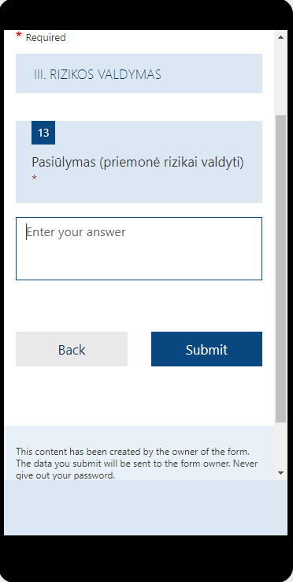
7 veiksmas
(9 pav.)

IV SKYRIUS
KASMETINIS RIZIKŲ IDENTIFIKAVIMO PROCESAS

14. Kasmetinis rizikų identifikavimas LTSA struktūrinių padalinių vadovų atliekamas vieną kartą einamųjų metų III ketvirtį užpildant Politikos 1 priedą, kuris ne vėliau kaip iki einamųjų metų spalio 1 d. el. paštu suderinamas su LTSA rizikų registro kuratoriumi ir įkeliamas bei pasirašomas LTSA dokumentų valdymo sistemoje „Avilys“ (10 pav.).

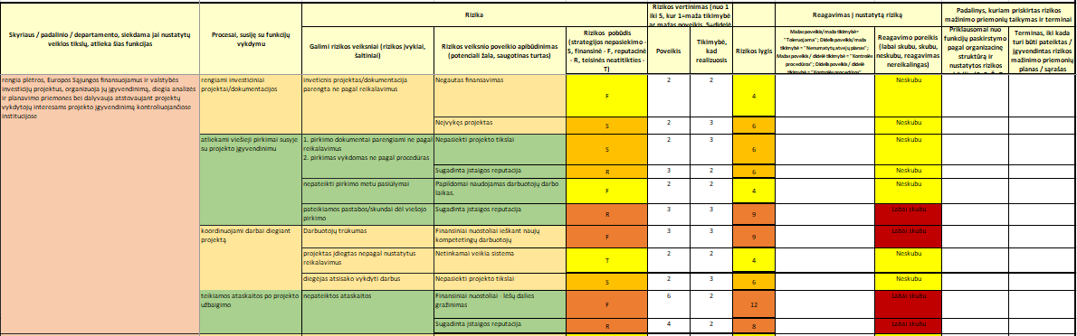
Funkcijos Atliekami procesai Rizikos Apibūdinamas Rizikos Balai
pavadinimas vykdant funkciją neigiamas rizikos grupė nuo 1 iki 6
poveikis
(10 pav.)

V SKYRIUS
RIZIKŲ REITINGAVIMO IR VALDYMO PROCESAS

15. LTSA rizikų registro kuratorius peržiūri identifikuotas rizikas, kurias gali koreguoti: papildyti naujomis rizikomis, eliminuoti identifikuotas rizikas, tikslinti ir / arba koreguoti rizikų įvertinimus.
16. LTSA rizikų registro kuratorius įvertina identifikuotas rizikas ir įtraukia pagrįstas rizikas į LTSA rizikų registrą bei numato priemones rizikai valdyti (Politikos 2 priedas). Jeigu keli LTSA darbuotojai identifikavo tas pačias rizikas, rizikos nedubliuojamos (šalia rizikos nurodomi visi jas identifikavę darbuotojai).
17. LTSA rizikų registro kuratorius apskaičiuoja identifikuotų rizikų reitingą (Rizikos reitingas = tikimybė x poveikis) (11 pav.).

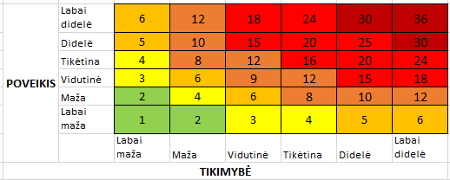
(11 pav.)

18. Atlikus rizikų reitingavimą, sudaromas arba papildomas LTSA struktūrinių padalinių rizikų žemėlapis, kuris vizualiai atskleidžia, kiek (skaičius) ir kokių (spalva, parenkama pagal 11 pav.) rizikų egzistuoja struktūriniame padalinyje (12 pav.), kurias turi būti siekiama perkelti į toleruojamą lygį (žalia ir geltona spalvos).

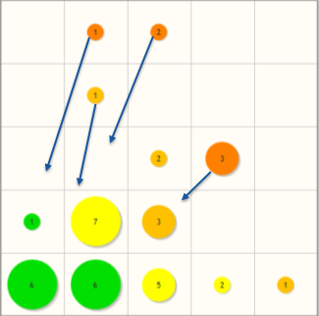
(12 pav.)

19. LTSA rizikų registras ir struktūrinių padalinių rizikų žemėlapiai viešai skelbiami LTSA intranete (https://vkti.sharepoint.com/sites/LTSA/SitePages/Page/ApieMus.aspx).
20. LTSA rizikų registre nurodomi konkretūs veiksmai, užtikrinantys rizikos pasireiškimo tikimybės bei poveikio minimizavimą ir / arba eliminavimą, priskiriami atsakingi asmenys, reikalingi ištekliai bei priemonių įgyvendinimo terminai. Suderinus su LTSA direktoriumi, atsakingiems asmenims sukuriamos užduotys LTSA informacinėje sistemoje „Avilys“, kurių vykdymą (nevykdymą) prižiūri LTSA rizikų registro kuratorius.
21. LTSA rizikų registre numatytų rizikų valdymo priemonių įgyvendinimo priežiūra atliekama nuolat. Įgyvendinus rizikų valdymo priemones, peržiūrimas rizikos reitingas ir atliekamos rizikų žemėlapio korekcijos. Tuo atveju, jeigu įgyvendinus numatytas priemones rizikos reitingas nesumažėjo, atliekama priežasčių analizė (kodėl rizikos reitingas nepasikeitė) ir numatomos naujos priemonės, už priemonių įgyvendinimą atsakingi asmenys, reikalingi ištekliai bei priemonių įgyvendinimo terminai.
22. LTSA rizikų registro kuratorius vieną kartą per ketvirtį LTSA vadovybei el. paštu teikia bendrą rizikų sąrašą. LTSA vadovybei pageidaujant, inicijuojamas susirinkimas, kurio metu peržiūrimas identifikuotų rizikų sąrašas bei priemonių planas didelėms ir labai didelėms rizikoms valdyti.

VI SKYRIUS
BAIGIAMOSIOS NUOSTATOS

23. LTSA darbuotojai privalo susipažinti su šia Politika, kuri viešai paskelbta Teisės aktų registre bei LTSA intranete, ir laikytis jos nuostatų.
__________________

Skundai / pretenzijos dėl LTSA veiksmų ar neveikimo.

